**Faire le plein de bonnes vibrations !**

*Prendre du temps pour soi, se créer un espace de détente ou vivre chaque moment intensément avec une qualité sonore exceptionnelle, autant de façons de sublimer son quotidien.*

**Paris, 9 janvier 2025 - Et si cette année, nous décidions de transformer notre quotidien en une expérience sensorielle unique ? Prendre du temps pour soi, s’évader, se motiver, se reconnecter… Des intentions simples mais essentielles, qui résonnent parfaitement avec 2025. Imaginez-vous repoussant vos limites sportives avec des playlists motivantes, savourant vos soirées cinéma comme si vous étiez plongé au cœur de l’action, ou redécouvrant la magie de vos morceaux favoris avec une qualité sonore inégalée. Avec Sennheiser, chaque moment devient une expérience exceptionnelle, pensée pour sublimer toutes ses envies.**

**Un éclat doré pour faire briller ses résolutions !**

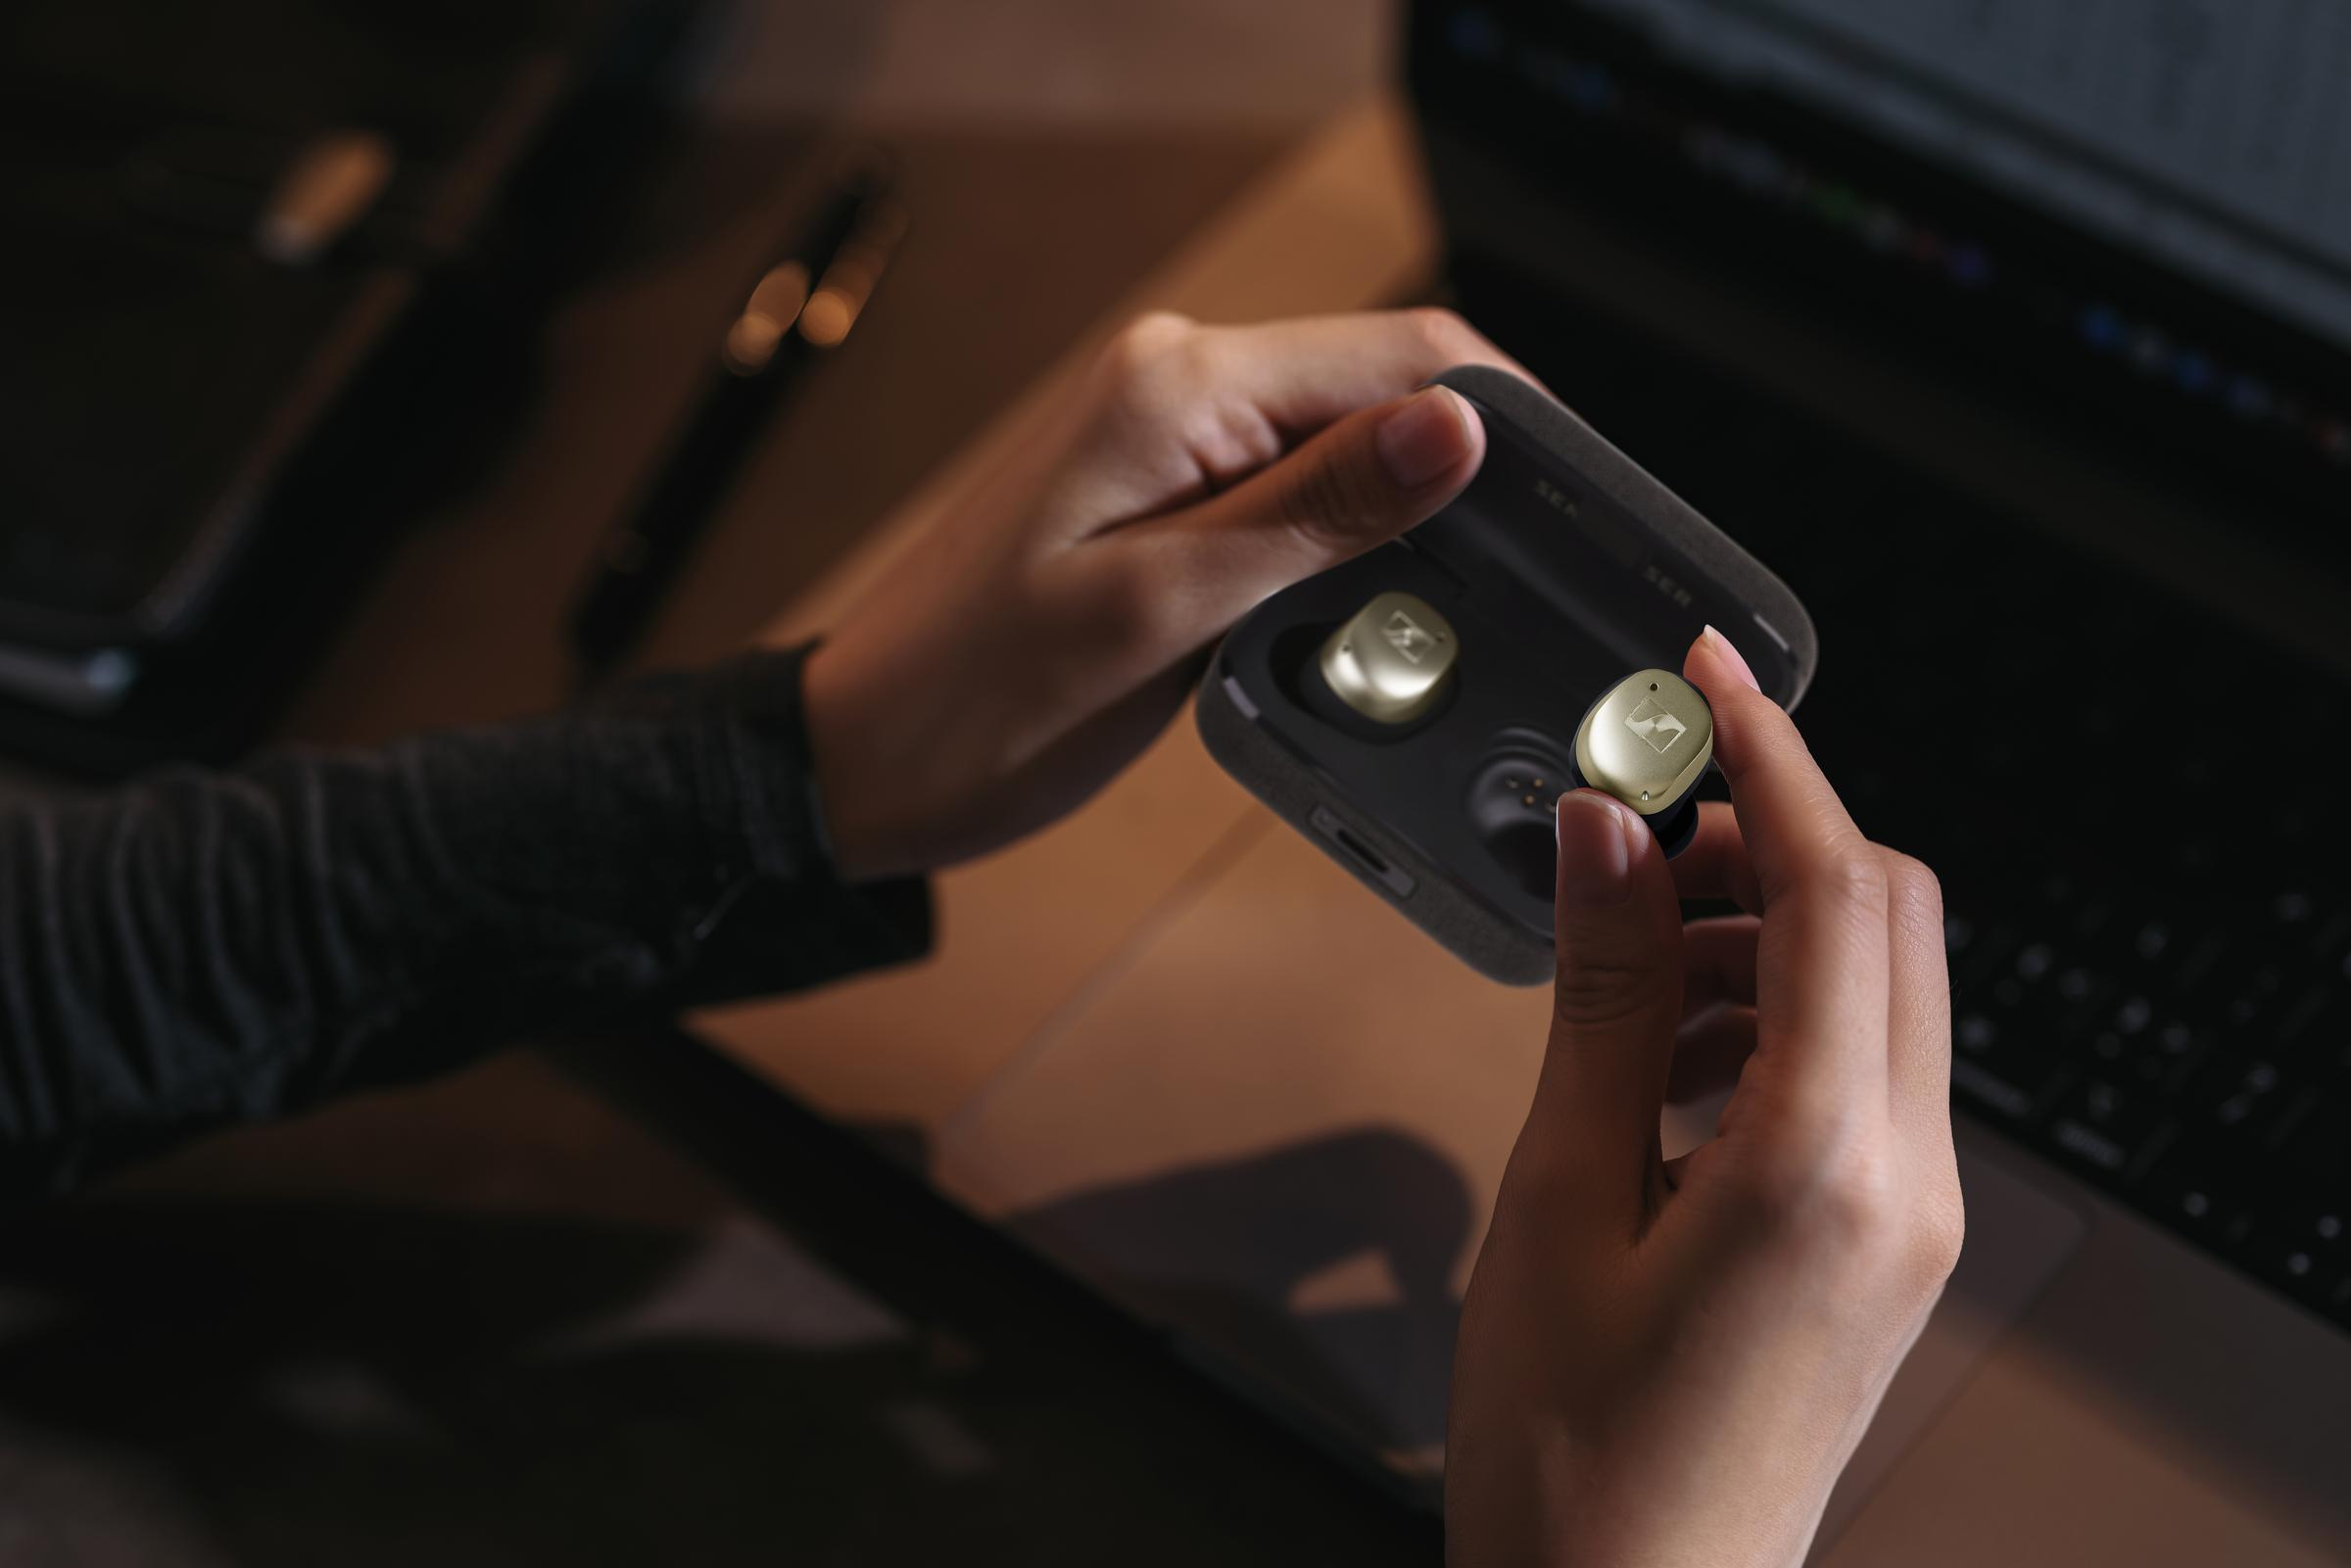

Transformez vos habitudes en moments d’exception avec les MOMENTUM True Wireless 4 Gold Edition. Véritables bijoux technologiques, ces écouteurs allient une finition dorée élégante à une qualité sonore inégalée. Leur système de transducteurs TrueResponse offre des basses profondes et des aigus cristallins, vous plongeant dans une immersion totale à chaque écoute. Que ce soit pour accompagner vos séances de sport, optimiser vos moments de détente ou redécouvrir vos playlists préférées, ces écouteurs sont votre allié idéal pour démarrer 2025 sur une note d’excellence.

Équipés des dernières innovations comme Auracast™, LE Audio, et une réduction adaptative de bruit (ANC), les MOMENTUM True Wireless 4 Gold Edition allient élégance et fonctionnalité. Avec une autonomie allant jusqu’à 30 heures, une compatibilité Bluetooth® 5.4, et un confort étudié pour les longues sessions, ils s’adaptent à votre rythme de vie. Offrez-vous une écoute fluide et sans compromis, où que vous soyez.

**Disponibles au prix de 299,90 € TTC sur** [**sennheiser-hearing.com**](https://www.sennheiser-hearing.com/fr-FR/p/momentum-true-wireless-4/?srsltid=AfmBOoqRCVX2ahge73-Eda0OwtQTpx_ctYhEXbVKJThOiNi1uSVowqtq)**.** Une édition limitée qui séduira les amateurs de son et d’élégance, également disponible en Black Copper, Metallic Silver et Graphite.

**Un allié de choix pour vos résolutions fitness**

Cette année, transformez vos séances d’entraînement en expériences inégalées grâce aux MOMENTUM Sport de Sennheiser. Conçus pour les sportifs exigeants, ces écouteurs allient une qualité sonore exceptionnelle à des fonctionnalités avancées comme le suivi de la fréquence cardiaque et de la température corporelle. Que vous couriez votre premier 5 km ou que vous cherchiez à battre vos records personnels, les MOMENTUM Sport vous accompagnent à chaque étape en offrant des données précises et une immersion sonore motivante.

Dotés de capteurs biométriques de pointe et d’une conception semi-ouverte pour rester conscient de votre environnement, les MOMENTUM Sport redéfinissent l’audio sportif. Grâce à leur résistance IP55 et leur autonomie allant jusqu’à 24 heures avec l’étui de charge, ils sont prêts à vous suivre. Avec des fonctionnalités intuitives comme le contrôle tactile et l’intégration avec des applications comme Polar Flow, Strava ou Garmin, ces écouteurs s’imposent comme le compagnon idéal pour tous vos objectifs fitness.

**Disponibles actuellement au prix de 229 € TTC sur** [**sennheiser-hearing.com**](https://www.sennheiser-hearing.com/fr-FR/p/momentum-sport/?srsltid=AfmBOorKIrUlAiQ_Z0IaTgO7A1PnEu-mPlSPs9A16qjhIA4N4BbFwj_Z)**.**

**Une immersion sonore pour sublimer vos résolutions d’aménagement**

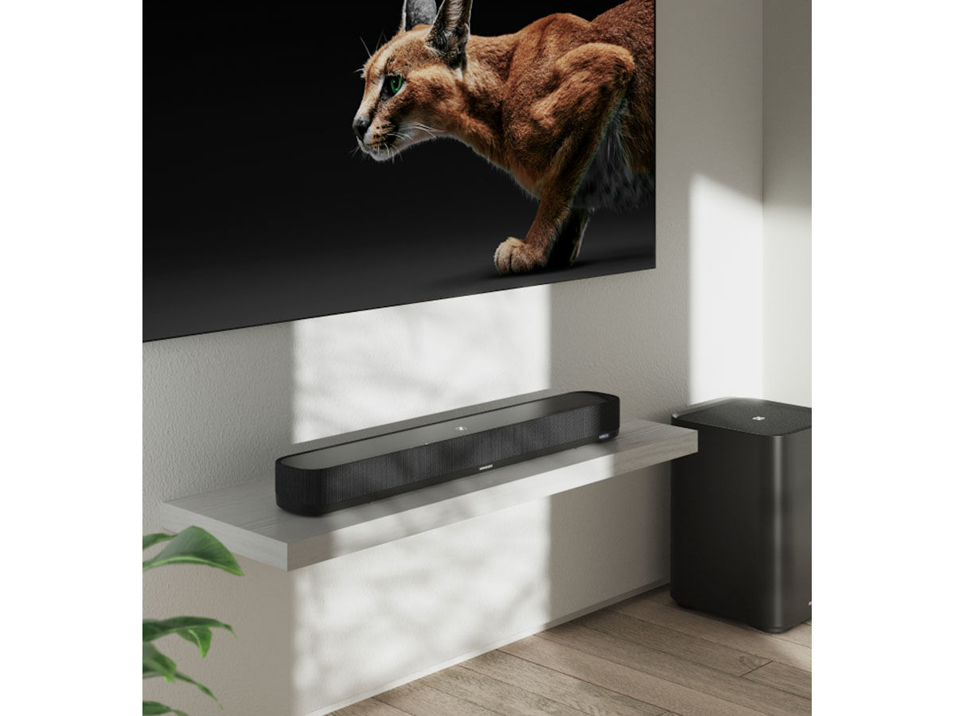

Cette année, offrez à votre intérieur une expérience sonore inédite grâce à la Sennheiser AMBEO Soundbar Mini. Compacte mais puissante, cette barre de son transforme chaque pièce en un véritable espace immersif. Avec sa technologie de virtualisation 7.1.4 et ses préréglages adaptatifs, elle s’intègre parfaitement à votre salon, chambre ou espace de loisirs tout en optimisant l’acoustique. Que ce soit pour des soirées cinéma, écouter vos playlists préférées ou améliorer l’intelligibilité des dialogues, la AMBEO Mini sait tout faire, avec élégance et efficacité.Malgré son petit format (70 x 10 x 6,5 cm), la AMBEO Soundbar Mini délivre un son puissant grâce à ses haut-parleurs de haute qualité et ses basses percutantes.

Son calibrage automatique, facilité par des microphones intégrés, optimise la restitution sonore en fonction de la configuration de votre pièce. Avec une prise en charge de Dolby Atmos®, DTS:X™ et des formats audio spatiaux comme 360 Reality Audio, cette barre de son vous plonge au cœur de chaque note et chaque scène. Connectée et intuitive, elle s’intègre facilement à vos écosystèmes grâce à AirPlay, Spotify Connect, ou encore Chromecast, et est compatible avec les assistants vocaux Alexa, Google Assistant, et Siri.

**Disponible au prix de 799 € TTC sur** [**sennheiser-hearing.com**](https://www.sennheiser-hearing.com/fr-FR/p/ambeo-soundbar-mini/?srsltid=AfmBOop1Sv57u3YcccO3iySRPBkhq9CGf_kzyCa1eL_xxTXgBAg8TurT)**.**

À PROPOS DE LA MARQUE SENNHEISER   
  
Nous vivons et respirons l’audio. Nous sommes guidés par une passion, celle de créer des solutions audios qui font la différence. Façonner l’avenir de l’audio, faire vivre des expériences sonores remarquables à nos clients – c’est ce que la marque Sennheiser représente depuis plus de 75 ans. Les solutions audios professionnelles telles que les microphones, les systèmes de conférence, les technologies de streaming et les systèmes de monitoring font partie de l’activité de Sennheiser electronic GmbH & Co. KG. Tandis que les équipements grand public, comme les casques, les barres de son, les écouteurs et les aides auditives, sont développés et distribués par Sonova Holding AG sous la licence de Sennheiser.

[www.sennheiser.com](http://www.sennheiser.com/)  
www.sennheiser-hearing.com

|  |  |
| --- | --- |
| Contact Local  L’Agence Marie-Antoinette  Julien Vermessen  Tel : 01 55 04 86 44  [julien.v@marie-antoinette.fr](mailto:julien.v@marie-antoinette.fr) | Contact Global  Sonova Consumer Hearing UK  Kate Smart PR and Influencer Manager EMEA  Tel : +447909729925 [kate.smart@sonova.com](mailto:kate.smart@sonova.com) |